**LAPORAN *ON THE JOB TRAINING***

**DEPARTEMEN *FOOD AND BEVERAGE***

### *SERVICE* DI HOTEL THE TRANS RESORT BALI



**DISUSUN OLEH**

**NAMA : KADEK ANASTASIA**

**NIM : 23.4.1.01.029**

**JURUSAN : FOOD AND BEVERAGE SERVICE**

**MEDITERRANEAN BALI**

### TAHUN 2023/2024

**LAPORAN *ON THE JOB TRAINING***

**DEPARTEMEN *FOOD AND BEVERAGE SERVICE***

#### DI HOTEL THE TRANS RESORT BALI

Diajukan Untuk Memenuhi Persyaratan Penilaian

Jurusan Perhotelan F&B Service B



**DISUSUN OLEH**

**NAMA : KADEK ANASTASIA**

**NIM : 23.4.1.01.029**

**JURUSAN : FOOD AND BEVERAGE SERVICE**

**MEDITERRANEAN BALI**

**2023/2024**

### HALAMAN PENGESAHAN

**LAPORAN *ON THE JOB TRAINING***

**DEPARTEMEN *F&B SERVICE***

#### DI THE TRANS RESORT BALI

**Telah disetujui dan disahkan oleh :**

Training Executive F&B Manager

The Trans Resort Bali The Trans Resort Bali

(Agus Setiawan ) (Dimas Gunawan)

Mengetahui ,

Campus Manager Mediterranean Singaraja

( Kadek Widiana S.PAR )

**KATA PENGANTAR**

Puji syukur penulis panjatkan kehadirat Tuhan Yang Maha Esa karena atas berkat dan rahmat-Nya penulis dapat menyelesaikan laporan ini sesuai dengan kaidah – kaidah resmi dan dengan jangka waktu yang telah ditentukan. Laporan ini penulis susun berdasarkan hasil *On the Job Training* atau praktek kerja lapangan mahasiswa sesuai bidang yang ditekuni yang penulis laksanakan di *The Trans Resort Bali* selama 6 bulan.

Laporan ini ditulis dalam rangka untuk memenuhi pernyataan yang telah ditentukan oleh pihak Kampus Mediterranean Bali, sebagai persyaratan agar bisa melanjutkan ke dunia kerja. Berkat kerja sama penulis dengan beberapa pihak yang terkait, laporan ini dapat terselesaikan sesuai dengan harapan. Penulis juga mengucapkan terimakasih kepada beberapa pihak, karena telah terlibat secara langsung maupun tidak langsung dalam membimbing penulis untuk proses pembuatan laporan

ini.

Maka dari itu penulis sudah sepantasnya mengucapkan terima kasih sebesarbesarnya atas bantuan dan bimbingannya, terutama yang terhormat yakni :

1. Bapak Kadek Widiana S.PAR Selaku *Campus Manager* Mediterranean Bali Cabang Singaraja.
2. Bapak Ida Bagus Wahyu Surya Wiana. Selaku Koordinator Kemahasiswaan dan Kerjasama Cabang Singaraja.
3. Bapak Alexander Jovanovic (*General Manager The Trans Resort Bali*) yang berkenan menerima penulis mengadakan *On the Job Training*.

1. Karyawan/karyawati yang ikut aktif membantu penulis dalam kegiatan dilapangan.
2. Bapak serta Ibu instruktur Mediterranean Bali.
3. Teman – teman yang telah memberikan saran – saran dalam menyusun laporan ini yang tidak dapat penulis sebutkan satu per satu

Penulis menyadari bahwa dalam pembuatan laporan ini masih banyak

kekurangan dan kelemahan baik dalam segi struktur maupun isinya. Untuk itu penulis mengharapkan apabila pembaca bersedia memberikan kritik dan saran untuk kedepannya agar laporan ini bias menjadi lebih baik dan sempurna.

Denpasar, 28 April 2024

(Kadek Anastasia)

### DAFTAR ISI

#### HALAMAN SAMPUL ........................................................................................................ HALAMAN PENGESAHAN ................................................................................................ KATA PENGANTAR .............................................................................................................

DAfTAR ISI ............................................................................................................................. DAFTAR GAMBAR .............................................................................................................. DAFTAR LAMPIRAN ......................................................................................................

BAB I ..................................................................................................................................... PENDAHULUAN................................................................................................................. 1.1 Latar Belakang 10

1.2 Tujuan On The Job Training 11

1.3 Manfaat On the Job Training 12

1.4 Metode Pengumpulan Data 13

BAB II 14

GAMBARAN UMUM HOTEL 14

2.1 Sejarah Singkat Hotel 14

2.2 Lokasi dan Fasilitas 17

2.3 Struktur Organisasi 24

BAB lll 26

KAJIAN PUSTAKA 26

3.1 Pariwisata 26

3.2 Restoran 30

3.3 Menu 33

BAB lV 38

PELAKSANAAN ON THE JOB TRAINING 38

4.1 Waktu dan Tempat On The Job Training 38

4.2 Jadwal Pelaksanaan On The Job Training 38

4.3 Objek Pelaksanaan On The Job Training 39

4.4 Hubungan Kerja Food and Beverage Service dengan Deparemen Lain 47

4.5 Kendala 48

4.6 Upaya 49

PENUTUP 50

5.1 Kesimpulan 50

5.2 Saran 51

DAFTAR PUSTAKA 53

**DAFTAR** **GAMBAR**

Gambar 2.1 Hotel The Trans Resort Bali…………….................................................

Gambar 2.2 The Restaurant ........................................................................................

Gambar 2.3 The 18 ....................................................................................................

Gambar 2.4 Club Lounge ............................................................................................

Gambar 2.5 Fitness Centre............................................................................................

Gambar 2.6 Grand Ballroom ........................................................................................

Gambar 2.7 Boadroom..................................................................................................

Gambar 2.8 Struktur Oganisasi Hotel The Trans Resort Bali…………....................

Gambar 2.9 Struktur Organisasi Department .............................................................

### DAFTAR LAMPIRAN

Lampiran I (Fotocopy Sertifikat Hotel)

Lampiran II (Fotocopy Nilai Hotel)

# BAB I

**PENDAHULUAN**

#### 1.1 Latar Belakang

Pariwisata atau turisme adalah suatu perjalanan yang dilakukan untuk rekreasi atau liburan dan juga persiapan yang dilakukan untuk aktivitas tertentu. Pengertian pariwisata menurut A.J Burkat dalam Damanik (2006), parwisata adalah perpindahan orang untuk sementara dan dalam jangka waktu pendek ke tujuantujuan diluar tempat dimana mereka biasa hidup dan bekerja dan juga kegiatankegiatan mereka selama tinggal di suatu tempat tujuan. Menurut penulis, bidang pariwisata adalah suatu bidang yang sangat besar pengaruhnya untuk devisa negara terutama negara Indonesia. Salah satu daerah wisata yang sangat digemari untuk dikunjungi wisatawan baik domestik maupun asing di Indonesia adalah Bali. Rumah bagi empat juta orang, Bali merupakan pusat wisata Indonesia. Bali menyumbang 50 persen dari pendapatan negara dari industri pariwisata atau 10 miliar dollar AS per tahun. Hal itu membuktikan bahwa sebagian besar kehidupan warga Bali disongkong oleh pariwisata.

Walaupun telah diketahui bahwa munculnya wabah COVID-19 membawa dampak besar terhadap bidang pariwisata di Bali, namun masih banyak orang yang berminat menyelam ke dalam bidang ini yang tentunya dengan melihat peluang disertai dengan harapan wabah ini segera menghilang. Dengan keunikan dan

keragaman budaya di Bali, tentunya ini menjadi peluang besar untuk kita semua yang bekerja di bidang pariwisata saat keadaan telah pulih. Keunikan-keunikan serta keragaman yang ada di Bali terdapat pada wisata kulinernya, wisata budaya, wisata alam, wisata olah raga minat khusus, dan wisata sejarah. Keragaman produk wisata tersebut merupakan modal besar dari kebijakan pemerintah terhadap penetapan pariwisata dan budaya sebagai salah satu faktor unggulan dalam percepatan perekonomian di Bali saat nanti. Untuk mencapai itu semua maka seseorang harus mempunyai keahlian melalui kerja praktek. Kerja yang dimaksud adalah kegiatan yang dilakukan oleh dunia pendidikan dengan terjun langsung ke lapangan untuk mempraktekan semua teori yang telah dipelajari di bangku pendidikan selama ini.

Oleh sebab itu, program C3 praktek kerja lapangan Kampus Mediterranean Bali sebagai program wajib seluruh mahasiswanya sebelum bergelut ke dalam dunia pekerjaan. Dengan harapan seluruh mahasiswa Mediterranean Bali dapat mengimplementasikan teori serta praktek yang telah diajarkan di dunia perhotelan aslinya. Tujuan lainnya adalah mahasiswa diharapkan mampu menerima ilmu praktek dan teori yang fleksibel di kampus dengan di hotel serta merupakan salah satu syarat dalam menyelesaikan program pendidikan C3 Mediterranean Bali.

Dengan ini, penulis melaksanakan *On the Job Training* di salah satu hotel naungan

CT Corp ,The Trans Resort Bali yang berlokasi di seminyak.

## 1.2 Tujuan On The Job Training

1.2.1 Untuk menyempurnakan teori serta praktek yang telah dipelajari

1.2.2 Untuk menyeimbangkan antara teori dan praktek di Kampus Mediterranean

Bali Cabang Singaraja dengan Hotel The Trans Resort Bali

1.2.3 Untuk merealisasikan praktek – praktek dalam bidang service di bidang industri yang sebenarnya.

1.2.4 Untuk mengembangkan kemampuan mahasiswa secara langsung maupun tidak langsung.

1.2.5 Untuk mengenal pasar dan produk atau jasa yang dihasilkan oleh dunia usaha dan dunia industri.

1.2.6 Untuk menjadi sarana promosi calon alumni untuk memasuki pasar kerja di dunia usaha dan industri.

## 1.3 Manfaat On the Job Training

##### 1.3.1 Manfaat Bagi Mahasiswa

1. Dengan mengikuti Praktek Kerja Lapangan, mahasiswa diharapkan dapat meningkatkan kemampuan Hard Skill dan Soft Skill.
2. Mampu menggunakan pengalaman kerja untuk mendapatkan kesempatan kerja yang diinginkan setelah menyelesaikan atau tamat kuliah.
3. Sebagai pengalaman kerja awal untuk mahasiswa sebelum terjun langsung ke dunia kerja yang nyata.

##### 1.3.2 Manfaat Bagi Akademik

1) Untuk meningkatkan kerja sama antara hotel dan pihak kampus dalam menyalurkan tenaga kerja maupun on the job training.

##### 1.3.3 Manfaat Bagi Hotel

1. Menyelesaikan sebagian pekerjaan perusahaan atau hotel yang menjaditugas utama.
2. Membantu perusahaan atau hotel untuk mengurangi beban sebuahpekerjaan karyawan dan karyawatinya.

## 1.4 Metode Pengumpulan Data

##### 1.4.1 Metode Wawancara

Metode wawancara yang penulis gunakan adalah dengan cara bertanya secara langsung dengan karyawan sebagai narasumber untuk memperoleh informasi yang diperlukan.

##### 1.4.2 Metode Observasi

Metode Observasi yaitu penulis melakukan pengamatan secara langsung terhadap lingkungan hotel sehingga bisa mendapatkan data secara kualitatif dan kuantitatif. Penulis juga melakukan pengamatan secara tidak langsung yaitu dengan melakukan *browsing* internet agar informasi yang di dapatkan menjadi lebih jelas dan *valid.*

# BAB II

# GAMBARAN UMUM HOTEL

## 2.1 Sejarah Singkat Hotel

#### 2.1. Sejarah The Trans Resort Bali

Awal mula sejarah The Trans Resort Bali dimulai pada tahun 2001, saat dimana Bapak Chairul Tanjung selaku Founder sekaligus The Chairman dari CT

Corp, menyewa tanah seluas 1.5 hektar, yang bertempat di Jalan Sunset Road No 9, Banjar Merthanadi, Kerobokan-Bali. Tujuan awal disewakannya tanah ini dikarenakan Bapak Chairul Tanjung berencana membuat tempat hiburan yang dapat diakses dengan lebih nyaman dan dekat dengan pusat kota Denpasar. Namun, Beliau membatalkan rencana tersebut dan mempunyai ide untuk membuat sebuah hotel di bawah naungan CT Corp. Inspirasi pembangunan hotel ini muncul setelah Beliau menyelesaikan proyek penggarapan Hotel Ibis Bandung, yang mana pembangunan ini juga menginspirasi Beliau untuk membuat hotel pertama yang berdiri di bawah naungan CT Corp, yakni Trans Luxury Hotel Bandung pada tahun

2012. Pada masa kwartal kedua berjalannya Trans Luxury Hotel Bandung, Bapak Chairul Tanjung mulai menemukan titik terang dalam pengembangan unit bisnis yang dimiliki, tepatnya untuk dibagian perhotelan (hospitality). Dengan berkembangnya Trans Luxury Hotel Bandung, Beliau pun memiliki rencana untuk membangun sebuah hotel Luxury berbintang 5 yang berbasis di Bali. Untuk mendukung hal tersebut, Bapak Chairul Tanjung melakukan negosiasi dengan pihak pemilik tanah, yakni Bapak Nyoman untuk melakukan pelebaran luas tanah, yang awal mulanya seluas 1.5 hektar, menjadi kurang lebih sekitar 2.2 hektar. Dengan disetujuinya pelebaran tersebut, maka, pada tanggal 26 Juni 2013, proses pengerukan pertama (ground-breaking) The Trans Resort Bali pun dimulai. Dalam pengerjaanya, kontraktor PT. Tatamulia Nusantara Indah yang dipercayai untuk mengerjakan proyek ini, diberikan target penyelesaian selama 1 tahun untuk membangun hotel tersebut. Namun, selang berjalan waktu 3 minggu, terdapat beberapa keluhan dari masyarakat sekitar mengenai pengerjaan ini, karena prosesnya cukup menimbulkan polusi suara/kebisingan, polusi udara dari debudebu yang dihasilkan dalam proses pembangunan, serta waktu pengerjaan yang berlangsung hingga pukul 10 malam. Untuk menanggulangi keadaan ini, maka pihak jajaran manajemen melakukan proses diskusi dengan pemimpin lingkungan sekitar, dimana dalam proses diskusi tersebut menghasilkan 2 poin, yakni: 1. Hotel akan ditutup hingga pemberitahuan selanjutnya. 2. Pengerjaan hotel dilakukan hingga pukul 5 sore. Kalaupun proses pengerjaan ini mengharuskan karyawan dari PT. Tatamulia Nusantara Indah untuk lembur, maka harus diinformasikan dengan pemimpin lingkungan sekitar (kelian banjar) terlebih dahulu. Dalam 1 tahun pengerjaan hingga bulan Juni 2014, proses pembangunan The Trans Resort Bali baru mencapai pengerjaan Wing 1, Wing 2, Ballroom, Boardroom, Villa, serta Lobby. Dikarenakan areal Wing 3 masih dalam tahap pengerjaan, maka target penyelesaian hotel menjadi mundur ke bulan Agustus 2014. Namun, dikarenakan bulan Agustus merupakan bulan puasa, maka target penyelesaian pun menjadi mundur di bulan Desember 2014. Setelah melalui proses pengerjaan selama kurang lebih 1.6 bulan, The Trans Resort Bali pun mulai dibuka pada tanggal 19 Desember 2014. Dalam menjalankan unit usahanya, The Trans Resort Bali memiliki visi (Vision), misi (Mission) dan nilai-nilai inti (Core Values) yang hendaknya dihayati dan diamalkan oleh karyawannya, yakni sebagai berikut:

**VISION**

“To become one of the leading hotels in Seminyak, Bali.”

### MISSION

To provide exceptional personalized service, inspiring connection to our brand, in the experience as we deliver, and to ensure that our hotels enjoy over 80% occupancy and profitable in most part of the calendar year .

#### CORE VALUES (PRIDE)-CTNOW “It is our time now “

1. **C**ountinus improvevments and show care & responsibilities
2. **T**eam work
3. **N**urture our people
4. **O**wnership
5. **W**ow Factor

Karyawan dan karyawati yang bekerja di The Trans Resort Bali, atau yang biasa

disebut sebagai “Trans-Setters” juga memiliki motto dalam menjalankan tugasnya, yaitu sebagai berikut:

1. Trans-Setters deliver guest services “beyond and above” guests’ expectations, resulting in extraordinary and positive memories.
2. Trans-Setters are consistent and uncompromising in delivering the finest product and services.
3. Trans-Setters are fun, dynamic, and excited to be the part of the brand.

## 2.2 Lokasi dan Fasilitas

### GAMBAR 2.1 HOTEL THE TRANS RESORT BALI

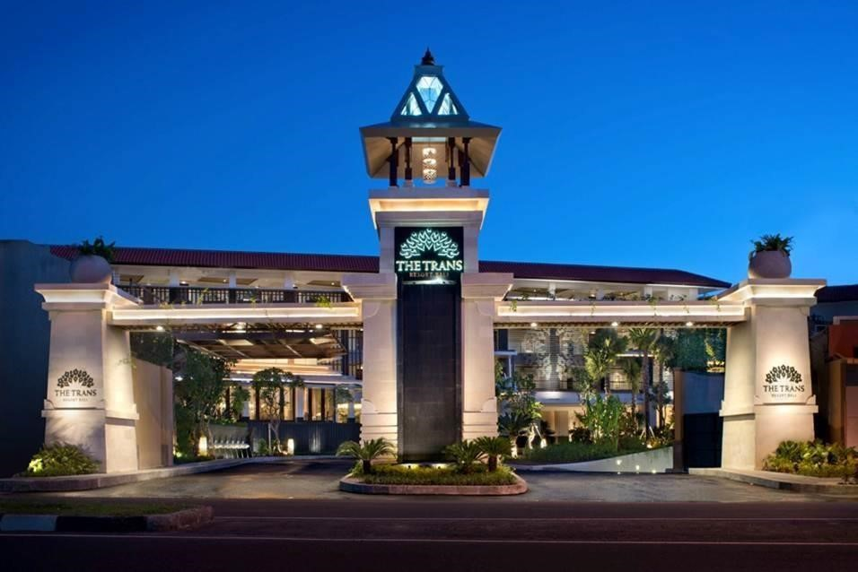

Sumber : Google.com

#### 2.2.1 Lokasi Hotel The Trans Resort Bali

The Trans Resort Bali berlokasi di Jalan Sunset Road No 9,Banjar Merthanadi, Kerobokan Kelod, Kec.Kuta Utara ,Badung, Bali. Terletak di pusat area seminyak yang ramai dan stylish, dimana bila menuju Bandara Internasional

Ngurah Rai dapat dijangkau dengan waktu 30 menit perjalanan naik mobil.

#### 2.2.2 Failitas Hotel The Trans Resort Bali

Fasilitas yang terdapat di The Trans Resort Bali , hotel berbintang 5 sangat mewah serta dapat membuat wisatawan merasa dimanjakan dengan fasilitas – fasilitas yang ada, diantarannya sebagai berikut :

1. *Room* / Kamar

Hotel The Trans Resort Bali memiliki 200 kamar dengan tipe, antara lain :

* 1. Premiere room dengan total kamar sebanyak 162
  2. Premiere club dengan total kamar sebanyak 15
  3. Celebrity Suite dengan total kamar sebanyak 6
  4. Villa dengan total kamar sebanyak 15
  5. Presidential villa three bedroom dengan total kamar sebanyak 1

kamar yang di dapatkan di Hotel The Trans Resort Bali antara lain :

* + 1. AC
    2. Mini Bar
    3. 1 unit telephone
    4. Television 43 inch
    5. Private pool (Celebrity Suite)
    6. Safe Deposit Box
    7. “JBL Audio system
    8. Terdapat Smoke Detector di setiap kamar
    9. Ruangan yang besar dan modern
    10. Kamar mandi yang modern
    11. Akses Internet cepat dan modern

1. Restaurant dan Bar
   1. The Restaurant

### GAMBAR 2.2 THE RESTAURANT

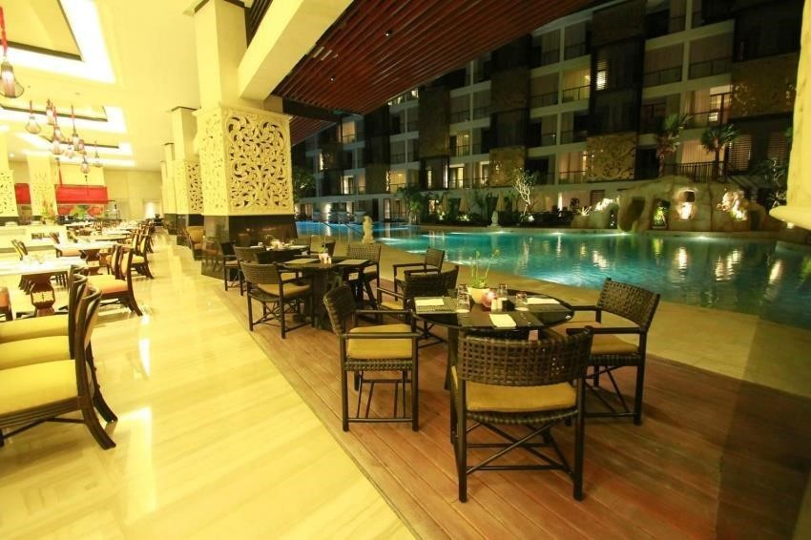

Sumber : Google.com

The Restaurant ini adalah satu – satunya restaurant yang terdapat di Hotel The Trans Resort Bali yang bernuansa modern dan klasik. Restaurant ini menyediakan berbagai menu item Asia dan Western serta menu ala cart. Salah satu signature dari The Restaurant adalah Soup buntut ala trans dimana item ini menjadi item yang paling banyak terjual dan digemari oleh tamu – tamu yang menginap The Restaurant baru saja menciptakan menu baru yaitu Pasta Hasta la Vista . Jam buka The Restaurant permasing – masing periode antara lain :

1. Breakfast dimulai pada pukul 06:30 AM sampai dengan pukul 11.00 AM .
2. Lunch dimulai dari pukul 12.00 PM sampai dengan pukul 04.00 PM .
3. Dinner dimulai dari pukul 17.00 PM sampai dengan 22:30 PM, The Restaurant juga menyediakan untuk pelayanan In Room Dining yang tersedia selama 24 jam.

b) Rooftop Bar (The 18)

### GAMBAR 2.3 ROOFTOP BAR

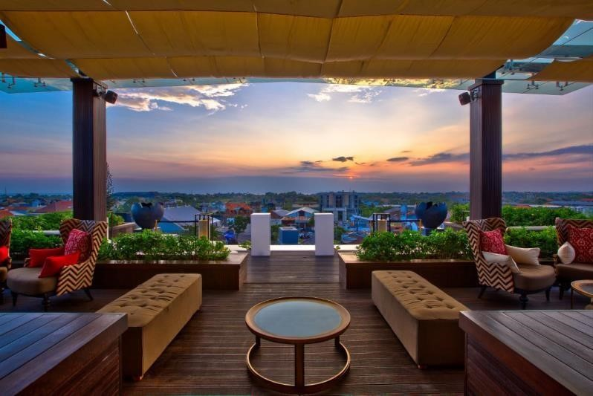

Sumber : Google.com

Rooftop Bar Hotel The Trans Resort Bali terletak di lantai 7, Rooftop Bar ini menjadi salah satu tempat yang sangat cocok untuk bersantai sambil menikmati pemandangan matahari terbenam di atas landmark Seminyak,yang dengan cepat menjadi favorit di antara penjelajah dunia ,karena suasananya yang mempesona.Rooftop Bar menawarkan berbagai signature alkoholic beverage dan non alkohololic beverage serta tapas.Rooftop Bar mulai buka dari pukul

17.00 sampai dengan 23.00 WITA.

c) Club Lounge

### GAMBAR 2.4 CLUB LOUNGE

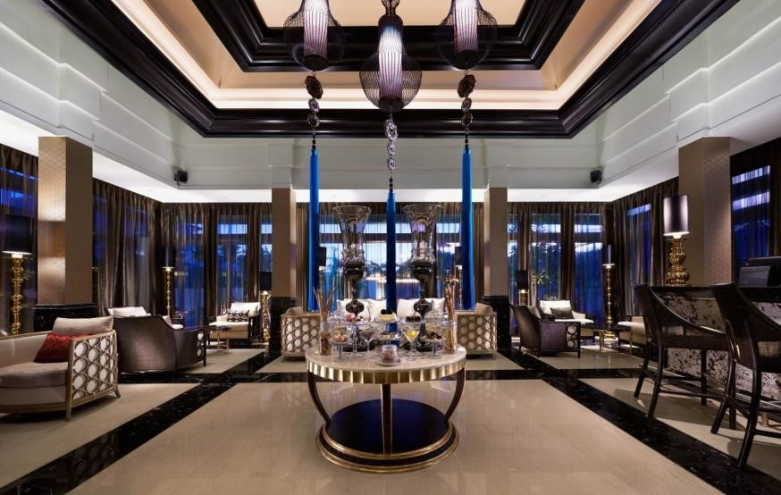

Sumber; Google.com

Tempat yang bagus untuk bersantai di dalam ruangan sambal menikmati classic cocktail, soft drink , dan juice. Club lounge juga menawarkan afternoon tea, happy hours. Club Lounge buka dari Tempat pukul 01.30 pm – 10.00 pm.

d) Fitness Center

### GAMBAR 2.5 FITNESS CENTER

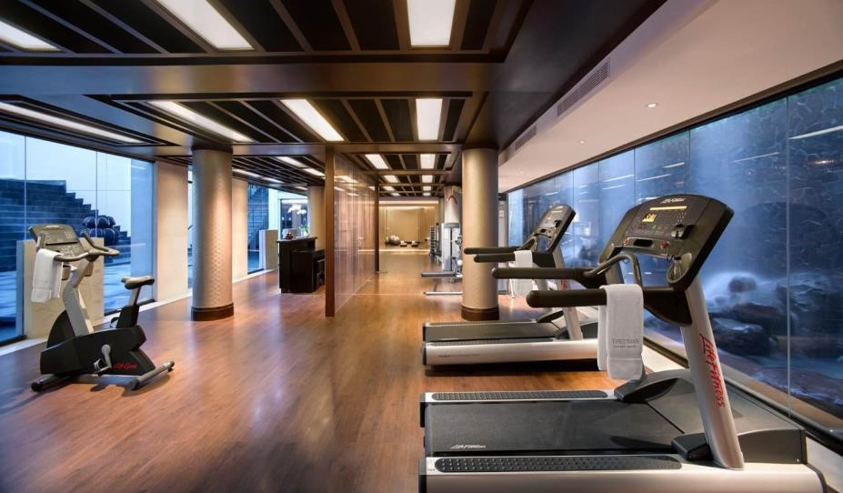

Sumber; Google.com

Hotel The Trans Resort Bali memiliki sebuah Fitness Center yang berlokasi di bawah air terjun buatan, sehingga menimbulkan suasana di dalam ruangan begitu nyaman dan tenang seperti alam terbuka. Fitness Centre tidak hanya diperbolehkan untuk para tamu yang menginap di hotel saja, tetapi diizinkan pula untuk orang luar dan dengan harga khusus. Peralatan olahraga yang disediakan sangat lengkap, dan ruangan untuk olahraga pun berbeda – beda. Fitness Centre buka dari pukul 06.00 AM – 11.00 PM.

3) Fasilitas Penunjang

(a) Meeting Room

### GAMBAR 2.6 GRAND BALLROOM

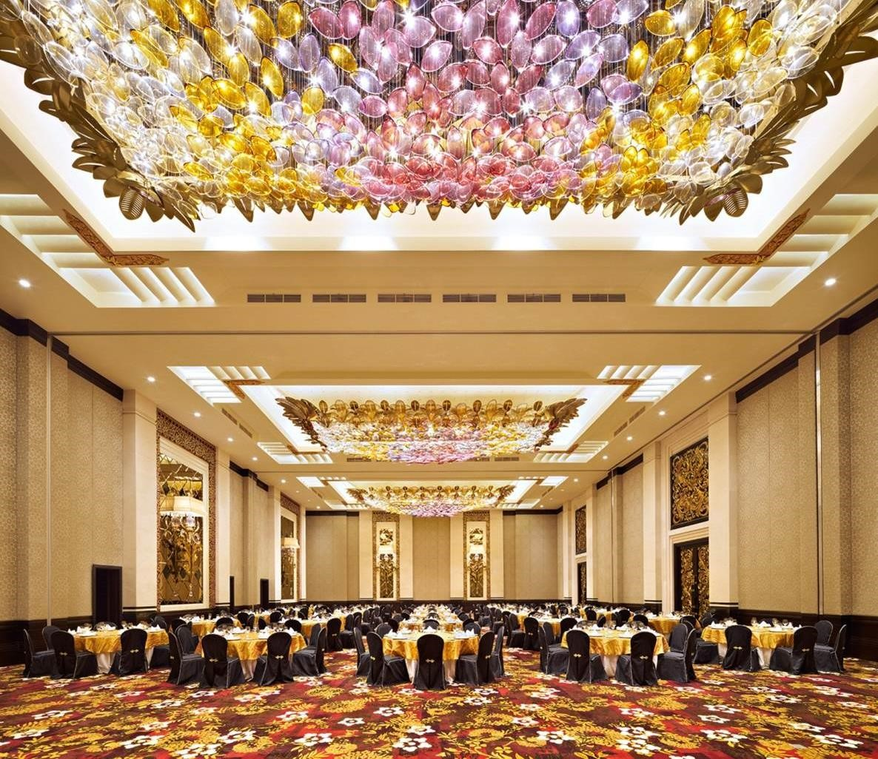

Sumber; Google.com

Terdapat 10 buah meeting room di The Trans Resort Bali,

yaitu 3 Grand Ballroom dan 7 Boadroom

Ballroom 1 : Meeting room dengan luas 230 sqm

Ballroom 2 : Meeting room dengan luas 240

Ballroom 3: Meeting room dengan luas 230 sqm

### GAMBAR 2.7 BOADROOM

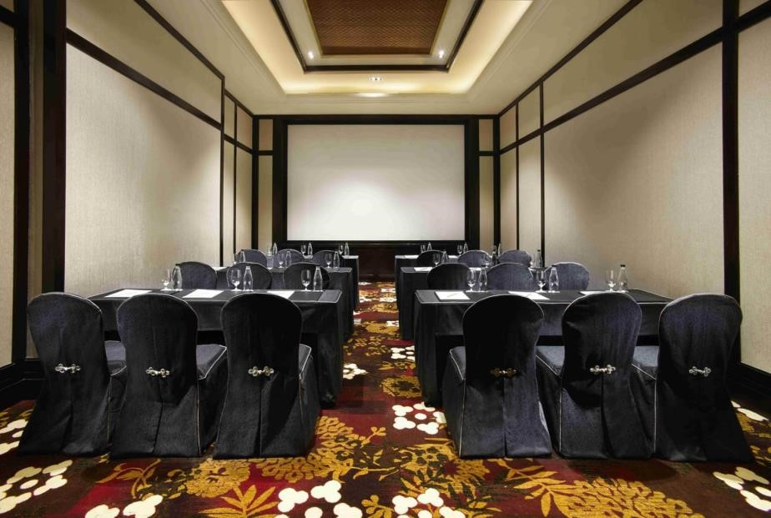

Sumber; Google.com

Boadroom 1: Meeting room dengan luas 96 sqm

Boadroom 2:Meeting room dengan luas 120 sqm

Boadroom 3:Meeting room dengan luas 110 sqm

Boadroom 5;Meeting room dengan luas 35 sqm

Boadroom 6; Meeting room dengan luas 66 sqm

Boadroom 7; Meeting room dengan luas 66 sqm

Boadroom 8; Meeting room dengan luas 66 sqm (b)

## 2.3 Struktur Organisasi

##### 2.3.1 Struktur Oganisasi Hotel The Trans Resort Bali

**GAMBAR 2.8 STRUKTUR OGANISASI HOTEL THE TRANS RESORT BALI**

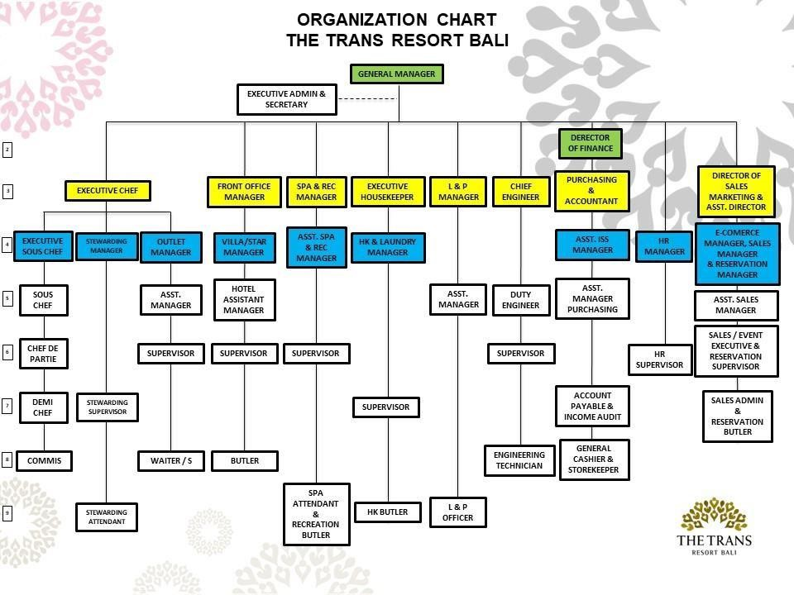

Sumber : HRD The Trans Resort Bali.

**2.3.2 Struktur Organisasi Department**

### GAMBAR 2. 9 STRUKTUR ORGANISASI DEPARTMENT

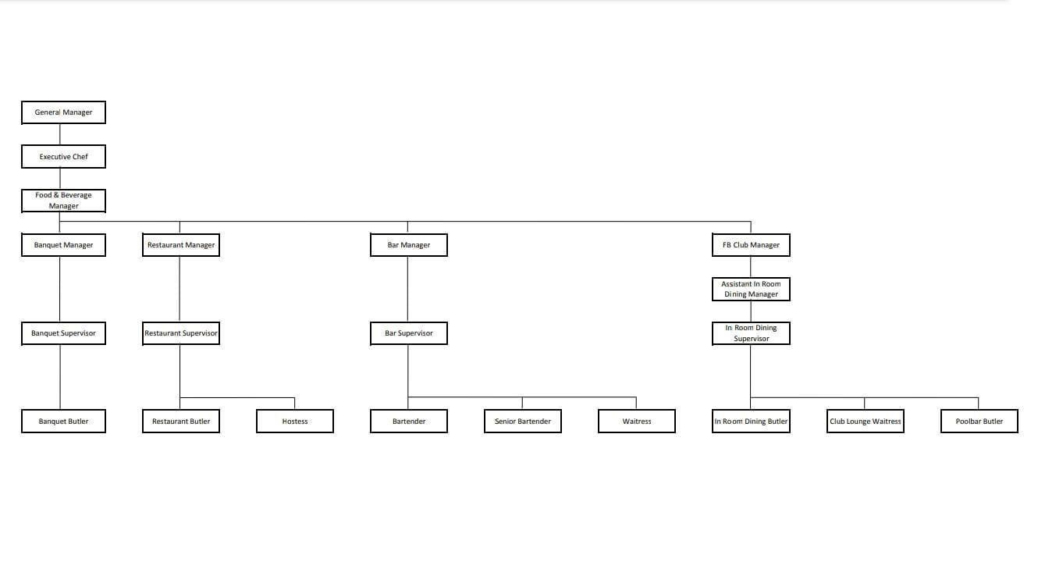

Sumber : HRD The Trans Resort Bali

# BAB lll

# KAJIAN PUSTAKA

## 3.1 Pariwisata

##### 3.1.1 Pengertian Pariwisata

Secara etimologi istilah pariwisata berasal dari bahasa Sansekerta “pari” yang berarti ‘seluruh, semua atau penuh’ dan “wisata” yang berarti ‘perjalanan’. Pariwisata dimaknai sebagai perjalanan yang penuh atau lengkap, yaitu bepergian dari suatu tempat tertentu ke satu atau beberapa tempat lain, singgah atau tinggal beberapa saat tanpa bermaksud untuk menetap, dan kemudian kembali ke tempat asal (Gamal, 2001:3; Soebagyo, 2010:70). Pengertian semacam itu adalah rancu apabila dikaitkan dengan pemakaiannya di dalam praktik. Pariwisata telah diterima secara luas sebagai padanan dari kata “tourim” dalam bahasa Inggris atau “toerisme” dalam bahasa Belanda. Di dalam bahasa Inggris dibedakan antara travel, tour, dan tourism. Kata travel artinya adalah “perjalanan” yang sepadan dengan kata wisata, sedangkan kata tour artinya adalah “perjalanan berkeliling” yang sepadan dengan kata pariwisata. Tambahan kata “ism” di belakang kata “tour” merujuk pada faham atau fenomena yang berkaitan dengan perjalanan yang dilakukan. Salah satu faham yang dimaksudkan adalah: bahwa tujuan dari perjalanan adalah untuk kegiatan rekreasi, dan sama sekali tidak dimaksudkan untuk bekerja atau tinggal menetap di tempat yang dituju (Soebagyo, 2010:70). Coeper et al. (1993) mendefinisikan pariwisata sebagai “rangkaian kegiatan berupa perjalanan sementara ke tempat tujuan tertentu di luar rumah atau tempat kerja, tinggal sementara di tempat tujuan dan menikmati fasilitas yang disediakan untukmemenuhi kebutuhan wisatawan”. Terdapat berbagai definisi pariwisata dengan berbagai perspektif yang seringkali tumpang tindih sehingga menimbulkan kerancuan makna yang membingungkan bagi upaya pengelolaannya.

##### 3.1.2 Hotel

Pengertian Hotel adalah Salah satu jenis akomodasi yang mempergunakan sebagian atau keseluruhan bagian untuk jasa pelayanan penginapan, penyedia makanan dan minuman serta jasa lainnya bagi masyarakat umum yang dikelola secara komersil.Definisi dan pengertian hotel secara umum adalah perusahaan atau badan usaha akomodasi yang menyediakan pelayanan jasa penginapan, penyedia makanan dan minuman serta fasilitas jasa lainnya bagi tamu yang datang, baik mereka yang bermalam di hotel tersebut ataupun mereka yang hanya menggunakan fasilitas tertentu yang dimiliki hotel itu atau bisa dibilang semua pelayanan itu diperuntukkan bagi masyarakat umum.

Hotel adalah sebuah bangunan, perusahaan atau usaha yang menyediakan jasa inap dan juga menyediakan makanan dan minuman bagi tamu yang datang serta mempunyai fasilitas jasa lainnya. Yang mana semua fasilitasnya juga di peruntukkan bagi masyarakat umum.

***3.2.4 Food and Beverage Department***

Food and beverage atau biasa disingkat dengan F&B merupakan salah satu departemen dalam perhotelan yang berfokus pada pelayanan makanan dan minuman demi tercapainya kepuasan pelanggan. Selain di hotel, departemen ini juga biasanya terdapat di restoran, penerbangan, rumah sakit, kapal pesiar dan perkeretaapian.

Seseorang yang bekerja di bidang usaha food and beverage service biasanya diharuskan untuk tampil rapi, bersikap ramah dan sopan, serta memiliki kemampuan komunikasi yang baik. Hal itu karena pekerjaan di bidang ini berkaitan dengan pemberian jasa pelayanan yang setiap harinya bertemu dan berinteraksi dengan banyak orang.

Food and beverage service adalah departemen yang memberikan jasa pelayanan dan penyajian makanan dan minuman yang dikelola secara profesional dan bersifat komersial dengan tujuan untuk memberikan kepuasan bagi pelanggan serta mendapatkan keuntungan secara finansial. Departemen ini secara khusus terdapat terutama di dalam industri perhotelan. Food and beverage sendiri memiliki tanggung jawab dalam hal memenuhi kebutuhan pelayanan yang berkaitan dengan makanan dan minuman kepada para tamu atau pelanggan.

Adapun beberapa tujuan dari food and beverage service di antaranya adalah sebagai berikut.

1. Menyediakan dan menawarkan berbagai macam menu makanan dan minuman.
2. Meningkatkan tingkat kepuasan pelanggan terutama dari segi pelayanan di industri F&B.
3. Memperoleh keuntungan secara finansial sebagai sumber tambahan penghasilan industri perhotelan dan F&B.
4. Meningkatkan reputasi hotel, restoran, dan perusahaan lainnya yang memiliki departemen F&B dalam hal pelayanan.

Selain tujuan, departemen food and beverage juga memiliki beberapa fungsi atau peranan penting dalam industri perhotelan, transportasi, dan lainnya. Berikut adalah beberapa fungsi departemen food and beverage.

1. Melayani kebutuhan terkait makanan dan minuman bagi para pelanggan.
2. Meningkatkan profit atau keuntungan bagi pihak pengelola atau perusahaan terkait.
3. Memberikan kesan pelayanan yang baik sekaligus menjaga hubungan baik antara pihak pengelola dan para pelanggan.

Food and Beverage Service terbagi atas 4 bagian anara lain :

1. Restaurant

Restaurant merupakan bagian dari Food and Beverage Departement yang berfungsi menyelenggarakan pelayanan makanan dan minuman secara komersil pada suatu hotel.

1. Bar

Bar merupakan bagian dari food and beverage department yang bertugas menyiapkan makanan dan minuman, baik alkoholic beverages maupun non alkoholic beverages.

1. Banquet

Banquet merupakan bagian yang bertanggung jawab dalam event – event besar yang di selenggarakan dihotel melalui pelayanan makanan dan minuman, biasanya di selenggarakan di ballroom.

1. Room Service

Room Service merupakan bagian dari food and beverage service yang bertugas melayani makanan dan minuman pada tamu yang menghendaki makan dan minum dalam kamar hotel. Room service buka selama 24 jam dengan menggunakan pelayanan trolly atau tray.

## 3.2 Restoran

##### 3.2.1 Pengertian Restoran

Restoran adalah merupakan tempat yang menyediakan layanan makanan dan minuman. Perkembangan industri pariwisata saat ini mengalami kemajuan yang cukup signifikan menjadi tantangan bagi pengusaha restoran dalam upaya menghasilkan produk yang ditawarkan.

Tujuan operasional restoran adalah untuk mencari keuntungan Menurut Atmojo (2005) restoran adalah suatu tempat atau bangunan yang diorganisir secara komersial, yang menyelenggarakan pelayanan dengan baik kepada semua konsumen baik berupa makanan maupun minuman.

Menurut Soekresno (2000. Restoran adalah suatu usaha komersil yang menyediakan pelayanan makanan dan minuman bagi umum dan dikelola secara provesional.

Menurut Permen Pariwisata dan Ekonomi Kreatif No 11 Tahun 2014, restoran adalah usaha penyediaan jasa makanan dan minuman dilengkapi dengan per[alat](https://ijinalat.com/)an dan perlengkapan untuk proses pembuatan, penyimpanan dan penyajian di suatu tempat tetap yang tidak berpindah-pindah dengan tujuan memperoleh keuntungan /atau laba.

##### 3.2.2 Jenis-jenis Restoran

Berdasarkan kegiatan dan makanan atau minuman yang

disajikannya, restoran diklasifikasikan menjadi beberapa jenis yaitu sebagai berikut “Atmodjo, 2005”:

1. A’la carte restaurant, menu lengkap dan merupakan restoran tanpa aturan mengikat atau bebas.
2. Table d’hotel, restoran dengan menu yang lengkap dan menyajikan setiap menu berurutan dari menu pembuka sampai penutup, biasanya erat hubungannya dengan hotel.
3. Coffe shop, merupakan tempat makan dan minum yang menyuguhkan suasana santai tanpa aturan yang mengikat dan biasanya menyuguhkan racikan kopi sebagai menu spesial di luar makanan-makanan kecil atau makanan siap saji.
4. Cafeteria, merupakan tempat makan dan minum yang terbatas menyajikan roti atau sandwich serta minuman-minuman ringan yang tidak beralkohol, biasanya erat hubungannya dengan kantor.
5. Canteen, merupakan tempat makan dan minum yang menyajikan berbagai makanan-makanan instan dengan harga yang terjangkau.
6. Continental restaurant, restoran yang memberikan kebebasan bagi pengunjungnnya untuk memilih bahkan mengiris makanan yang dipesannya sendiri.
7. Carvery, merupakan restoran yang biasanya terdapat di motel kecil dan menyajikan makanan dan minuman sederhana.
8. Discotheque, merupakan tempat makan dan minum yang menyuguhkan suasana hingar bingar musik sebagai daya tariknya, biasanya menyuguhkan makanan dan minuman cepat saji.
9. Fish and chip shop, restoran yang menyajikan menu ikan dan kripik atau snack sebagai menu utama.
10. Cafe, tempat untuk makan dan minum dengan sajian cepat saji dan menyuguhkan suasana yang santai atau tidak resmi.
11. Main dining room, merupakan ruang makan besar atau restoran yang umumnya terdapat di hotel, penyajinan makanannya secara resmi,

##### 3.2.3 Jenis-jenis Restoran

Tujuan operasional restoran adalah untuk mencari keuntungan dan membuat puas para konsumennya. Berdasarkan aspek dasar keberadaan, restoran memiliki empat tujuan sebagai berikut:

1. Perdagangan

Restoran berfungsi sebagai jasa penjualan dan pelayanan kepada pelanggan dari jenis produknya.

1. Keuangan

Restoran menjaga kelancaran dari berlangsungnya kegiatan merupakan perputaran dari biaya penanaman modal.

1. Kedudukan

Pengoperasian restoran yang utama adalah menyajikan berbagai jenis makanan dan penampilan suasana ruang restoran.

1. Kepraktisan

Restoran dalam penyusunannya menarik perhatian, penyajian dan pelayanan dari jenis usaha tersebut diharapkan dapat memberikan kepuasan.

##### 3.2.4 Produk Restoran

Produk yang dihasilkan restoran adalah totalitas dari makanan, minuman dan seperangkat atribut lainnya, termasuk didalamnya rasa, warna, aroma makanan, harga, nama makanan dan minuman, reputasi restoran, serta jasa pelayanan dengan keramah-tamahan yang diterima guna memuaskan keinginan pelanggan “Soekresno, 2000:8”, secara umum, terdapat tiga komponen produk yang dipasarkan oleh restoran

yaitu:

1. Makanan dan minuman
2. Pelayanan “service” termasuk cara pelayanan, keramah-tamahan karyawan, valet parking, perhatian khusus seperti ulang tahun, hiburan dan komplimentari foto untuk pelanggan.
3. Suasana “ambience”, termasuk : tema, lighting, seragam, furniture, kebersihan, perlengkapan, dekorasi dan penataan meja.

## 3.3 Menu

##### 3.3.1 Pengertian Menu

Menu berasal dari bahasa prancis Le Menu yang berarti daftar makanan yang disajikan kepada tamu di ruang makan. Dalam lingkungan rumah tangga, menu diartikan sebagai susunan makanan atau hidangan tertentu. Menu disebut juga Bill of Fare oleh orang Inggris. Menu adalah pedoman bagi yang menyiapkan makanan atau hidangan, bahkan merupakan penuntun bagi merekan yang menikmati hidangan tersebut dibuat (Manuntun et al, 2015) . Standar menu disusun secara periodik 6 bulan sekali, yang siklus menunya 10 hari + menu 31. Standar menu tersebut berpedoman pada pola menu seimbang. ( Irianto, 2014) . Perencanaan menu adalah serangkaian kegiatan menyusun hidangan dalam variasi yang serasi untuk manajemen penyelenggaraan makanan di institusi. (Muchatob, 1991) . Proses perencanaan menu yang sukses dimulai dengan tujuan yang jelas yang mencerminkan keinginan yang akan dikeluarkan. Perencanaan menu bisa menjadi proses yang sulit menyerap banyak waktu dan energi. Proses perencanaan menu untuk mengembangkan dan meluncurkan menu baru untuk unit bisnis yang ditambahkan ke cakupan layanan untuk layanan makanan.

##### 3.3.2 Fungsi Menu

Menu mempunyai beberapa fungsi, antara lain :

1.      Sebagai alat komunikasi.

2.      Sebagai alat promosi.

3.      Sebagai tuntunan untuk pembelian bahan makanan.

4.      Standar porsi

5.      Dasar pengetahuan bahan makanan.

6.      Teknik pengolahan makanan yang digunakan.

7.      Mempengaruhi peralatan, fasilitas, penataan dan dekorasi ruangan yang dibutuhkan

8.      Sebagai pedoman prosedur *cost control.*

9.      Mempengaruhi jumlah karyawan dan pelayanan yang dibutuhkan.

10.  Pada usaha jasa-boga/catering menu memegang peranan penting, karena merupakan jembatan yang menghubungkan dengan pelanggan/tamu.

##### 3.3.3 Jenis Menu

1. Berdasarkan Cara Penyajian

Jenis menu yang dibedakan berdasarkan cara penyajian kepada tamu dikelompokkan menjadi :

* 1. Ala Carte

Maksud dari jenis makanan Ala Carte adalah sajian yang dihidangkan disetiap menu telah dilengkapi dengan harga masing-masing. Karakter dari penyajian Ala Carte ini makanan akan baru dimasak setelah ada pemesanan dan tidak memerlukan menu yang komplit alias satuan.

* 1. Table D’hote (Set Menu)

Untuk model cara penyajian Table D’hote atau Set Menu biasanya terdiri dari 4-6 hidangan yang akan disajikan kepada tamu berurutan dengan jeda. Jadi bisa dibilang Anda tidak bisa memilih hidangan per item karena sudah dalam satu paket yang telah ditentukan.

Set Menu lengkap biasanya terdiri dari appetizer, soup, entrée, sorbet, main course, dessert dan ditutup dengan minuman seperti tea atau coffee. Yang tidak kalah penting juga alat makan yang digunakan harus sesuai dengan masing-masing menu yang dihidangkan. Adapun ciri paling mencolok dari jenis menu dengan cara penyajian Table D’hote adalah meja makan yang tersedia sudah dilengkapi dengan peralatan makan yang tertata rapi lengkap dengan serbet.

* 1. Buffet Style

Buffet mungkin lebih akrab dikenal dengan cara seperti

penyajian prasmanan. Jadi model ini cenderung lebih mudah untuk diterapkan karena para tamu bisa langsung memilih makanan apa yang disukai yang telah dihidangkan di meja prasmanan. Untuk penyajian Buffet Style ini biasanya para tamu undangan tidak duduk dimeja makan melainkan berdiri. Karena hal tersebut peralatan yang dibutuhkan juga simple hanya piring dan sendok saja

1. Berdasarkan Waktu Penghidangan

Untuk jenis menu yang disajikan berdasarkan waktu

penghidangan juga dikelompokkan menjadi seperti berikut :

* 1. Hidangan makan pagi (Breakfast)

Hidangan makan pagi adalah menu makanan yang

disajikan antara jam 6 – 10 pagi dengan susunan yang beraneka ragam.

* 1. Hidangan makan siang (Lunch)

Hidangan makan siang adalah menu makanan yang disajikan antara jam 11 sampai jam 3 sore dengan susunan terdiri atas makanan pembuka, soup, main course dan dessert.

* 1. Hidangan makan malam (Dinner)

Hidangan makan malam adalah makanan yang disajikan antara jam 7-8 dengan susunan yang sama seperti makan siang yang terdiri atas appetizer, soup, main course dan dessert. Tapi yang membedakan adalah komposisi makanan yang digunakan

hidangan siang lebih berat dibanding makan malam.

* 1. Hidangan makan tengah malam (Supper)

Hidangan tengah malam adalah makanan yang disajikan kepada tamu yang datang antara jam 23.00 sampai jam 2 dini hari. Makanan ini memang diperuntukkan bagi tamu yang baru tiba tengah malam ataupun untuk tamu yang tidak bisa tidurdan ingin menikmati suasana malam.

## 

# 

# BAB lV

# PELAKSANAAN ON THE JOB TRAINING

## 4.1 Waktu dan Tempat On The Job Training

##### 4.1.1 Waktu On The Job Training

Waktu pelaksanaan On The Job Training di hotel The Trans Resort Bali antara lain sebagai berikut :

1. Pagi dimulai dari pukul 06.00 WITA sampai dengan pukul 15.00

WITA

1. Siang dimulai dari pukul 14.00 WITA sampai dengan pukul 23.00

WITA

On The Job Training dilaksanakan pada 11 Desember 2023 sampai dengan 17 Juni 2024. Itu berarti periode training dilaksanakan selama 6 bulan ditentukan waktu sesuai dengan schedule yang telah disediakan dari

hotel.

##### 4.1.2 Tempat On The Job Training

Tempat pelaksanaan On The Job Training di Hotel The Trans Resort Bali

1. The Restaurant by The Trans Resort Bali
2. Rooftop bar (The 18) by The Trans Resort Bali
3. Banquet by The Trans Resort Bali
4. Room Service by The Trans Resort Bali

## 4.2 Jadwal Pelaksanaan On The Job Training

Jadwal Pelaksanaan On The Job Training di Hotel The Trans Resort Bali terbagi dalam 2 shift sebagai berikut :

1. Shift Pagi, berlangsung dari pukul 06.00 WITA sampai dengan pukul 15.00 WITA
2. Shift Siang, berlangsung dari pukul 14.00 WITA sampai dengan pukul 23.00 WITA

## 4.3 Objek Pelaksanaan On The Job Training

Tugas – tugas yang dilaksanakan penulis di The Restaurant dituliskan sebagai berikut :

##### 4.3.1 Breakfast

1. Tugas Dan Tanggung Jawab

Tugas dan tanggung jawab penulis di The Restaurant pada saat breakfast adalah sebagai berikut :

* 1. Mengambil hard key dan card key untuk restaurant.
  2. Menyiapkan coffe, tea, dan juice.
  3. Menyiapkan glasses, cutleries, dan chinaware.
  4. Memastikan cutleries yang akan digunakan tetap bersih dan menempatkan di dalam tray.
  5. Memasang food tag jika menggunakan sistem buffet.
  6. Sanitize every table in alfresco and restaurant.
  7. Welcoming guest. .
  8. Menyiapkan menu jika menggunakan sistem ala carte.
  9. Set up cutleries.
  10. Clear up.
  11. Serving food dan beverage jika menggunakan sistem ala carte
  12. Menyampaikan order ke kitchen.
  13. Polishing chinaware dan glasses.
  14. Merapikan segala peralatan yang telah digunakan.
  15. Closing.

1. Prosedur Kerja

Berikut adalah prosedur kerja penulis saat serving breakfast, antara lain :

1. Ala Carte System
   1. Welcoming guest (greeting dan seating the guest).
   2. Menanyakan nomor kamar kepada guest.
   3. Sebelumnya, penulis harus mengetahui room yang include dan tidak include breakfast.
   4. Jika nomor kamar yang disebutkan guest sudah include breakfast, maka berikan menu kepada guest.
   5. Taking food and beverage order.
   6. Repeat order.
   7. Sampaikan order kepada kitchen dan berikan captain order.
   8. Serving beverage order.
   9. Set up cutleries, sugar bowl, salt dan paper shacker.
   10. Serving food.
   11. Memastikan makanan dan minuman sesuai dengan selera guest.
   12. Setelah selesai makan, setiap piring dan gelas di clear up satu persatu.
   13. Farewell.
   14. Dan setelah guest pergi, sanitize table.
2. Buffet Service System
   * 1. Melakukan persiapan untuk buffet seperti set up sugar bowl di setiap table, memasang food tag, mencatat nomor kamar tamu yang sudah include dengan breakfast, menyiapkan cutleries dan dinner napkin.
     2. Welcoming guest (greeting).
     3. Menanyakan nomor kamar kepada guest.
     4. Offering tea or coffe to the guest.
     5. Explaining buffet menu to the guest.
     6. Seating the guest.
     7. Buat orderan tea or coffe.
     8. Serving tea and coffe.
     9. Set up cutleries.
     10. Clear up.
     11. Farewell.
     12. Sanitize table.

Setelah semua tamu telah melaksanakan breakfast, maka penulis bersama rekan penulis melakukan closing bersama mulai dari membersihkan peralatan yang digunakan dan membersihkan area

restaurant serta bar.

##### 4.3.2 Lunch

The Restaurant adalah outlet yang buka dari pukul 12.00 PM sampai dengan

1. M untuk menyediakan lunch.

1 )Tugas dan Tanggung Jawab

Tugas dan tanggung jawab penulis pada saat lunch di The

Restaurant adalah sebagai berikut :

* 1. Membersihkan meja (sanitize).
  2. Set Up table untuk ala cart lunch
  3. Menyiapkan cutleries dan melipat cutleries di dalam dinner napkin.
  4. Menyiapkan salt and paper shacker.
  5. Menyiapakan tray, lap meja, sanitize chemical dan menu di side stand.
  6. Memastikan restaurant area selalu bersih dan rapi.

1. Prosedur Kerja

Prosedur kerja penulis saat serving lunch dituliskan sebagai berikut :

* 1. Greeting dan welcoming guest.
  2. Tanyakan nomor kamar pada tamu yang baru datang dan table untuk berapa orang, hantarkan ke meja yang sudah di pesan.
  3. Berikan drink list dan menu makanan dari sebelah kanan tamu.
  4. Taking the order tamu dan repeat the order.
  5. Sampaikan food order kepada chef dan beverage order kepada bar.
  6. Serving minuman tamu dari sebelah kanan.
  7. Serving makanan tamu mulai dari appetizer , maincourse, dan dessert.
  8. Clear up piring bila tamu sudah selesai menikmati dessert.
  9. Berikan tamu bill.
  10. Farewell tamu bila sudah selesai lunch.

##### 4.3.3 Dinner

Pada saat dinner serving periode, yang tersedia antara lain The Restaurant, dan In Room Dining. Berikut tugas, tanggung jawab, dan prosedur kerja dimasing – masing outlet yang telah dilaksanakan oleh penulis. 1) The

Restaurant .

a) Tugas dan Tanggung Jawab

Tugas dan tanggung jawab penulis saat dinner serving periode, antara

lain :

1. Membersihkan meja (sanitize).
2. Set Up table ala cart.
3. Menyiapkan cutleries dan melipat cutleries di dalam dinner napkin.
4. Menyiapkan salt and paper shacker.
5. Menyiapakan tray, lap meja, sanitize chemical dan menu di side stand.
6. Memastikan restaurant area selalu bersih dan rapi.

b) Prosedur Kerja

Prosedur kerja yang dilaksanakan penulis saat dinner serving periode, antara lain :

1. Greeting dan welcoming guest.
2. Tanyakan nomor kamar pada tamu yang baru datang dan table untuk berapa orang, hantarkan ke meja yang sudah di pesan.
3. Berikan drink list dan menu makanan dari sebelah kanan tamu.
4. Taking the order tamu dan repeat the order.
5. Sampaikan food order kepada chef dan beverage order kepada bar. Serving minuman tamu dari sebelah kanan.
6. Serving makanan tamu mulai dari appetizer, maincourse, dan

dessert.

1. Clear up piring bila tamu sudah selesai menikmati dessert.
2. Berikan tamu bill.
3. Farewell tamu bila sudah selesai dinner.

2) Rooftop Bar (the 18).

a) Tugas dan Tanggung Jawab

Tugas dan tanggung jawab penulis saat dinner serving periode pada outlet Rooftop Bar, antara lain :

1. Menyiapkan glassware.
2. Set up cushion, bed, and pillow.
3. Membersihkan Bar area terutama di bagian counter.
4. Menyiapkan alat – alat yang dipergunakan.
5. Mengecek buah dan ice untuk sell juice.
6. Mengecek milk serta coffee bean.
7. Mengecek stok di area pantry.
8. Mengecek stok tea.
9. Memastikan Bar Area tetap bersih dan rapi.

b) Prosedur Kerja

Prosedur kerja yang telah dilaksanakan penulis saat bertugas di Rooftop Bar, antara lain :

1. Greeting guest.
2. Tanyakan nomor kamar pada tamu yang baru datang, tanyakan apakah tamu mempunyai voucher, dan menginfokan kepada tamu tentang free flow (jika nomor kamar include dengan club acses).
3. Berikan drink list kepada tamu, drink list pada Rooftop Bar terbagi menjadi tiga yaitu ala cart, voucher,dan club acses.
4. Berikan food menu seperti snack menu, kids menu, dan tapas (club acses).
5. Taking the order tamu dan repeat the order.
6. Membuat orderan.
7. Serving minuman untuk tamu menggunakan tray.
8. Clear up gelas bila tamu telah selesai.
9. Berikan tamu bill.
10. Farewell tamu bila sudah selesai.

3) In Room Dining

In Room Dining adalah outlet yang menyediakan jasa antar makanan ke kamar guest dan tersedia saat dinner.

1. Tugas dan Tanggung Jawab
   1. Menyiapkan tray room service.
   2. Menyiapkan cutleries yang sudah dilipat dengan dinner napkin serta diselipkan salt dan paper.
   3. Menyiapkan food cover.
   4. Memastikan semua peralatan yang digunakan selalu terjaga kebersihannya.
   5. Menyiapkan captain order dan menu.
   6. Menyiapkan bill record khusus untuk In Room Dining.
2. Prosedur Kerja

Prosedur kerja yang dilaksanakan penulis saat mengantarkan dan menerima pesanan room service, antara lain :

* + 1. Menerima telepon langsung melalui Star terlebih dahulu.
    2. Membacakan menu.
    3. Taking order.
    4. Repeat the order.
    5. Setelah itu menanyakan mau diantar kemana dan jam berapa.
    6. Menyampaikan food order kepada chef dan beverage order kepada bartender.
    7. Menyiapkan tray serta set up cutleries di tray beserta salt dan paper.
    8. Menanyakan kepada Star apakah kamar tersebut memiliki deposit atau tidak. Jiks memiliki deposit, maka tamu bisa melakukan payment dengan sistem room charge. Jika tidak memiliki deposit, maka tamu harus membayar baik melalui sistem cash maupun yang lainnya. Dan jika guest tidak memiliki deposit namun meminta room charge, bisa didiskusikan kepada Star dengan membuka room charge system di kamar guest tersebut dan di payment saat guest check out.
    9. Membuat bill.
    10. Jika semua orderan telah terseleseaikan, tutup dengan food cover dan angkat tray di bahu kiri.
    11. Setelah sampai di kamar guest, pencet bell dan katakan ‘excusme, room service please!’
    12. Jika bell di samping pintu berwarna merah, maka kamar tersebut DND, dan bisa langsung menginfokan kepada Star kamar yang dituju DND ,maka Star akan menelpon guest .
    13. Setelah dibukakan pintu oleh guest, maka tanyakan apakah boleh masuk ke kamar dan orderan ditaruh dimana.
    14. Setelah itu lakukan payment.

Farewell guest.

## 4.4 Hubungan Kerja Food and Beverage Service dengan Deparemen Lain

**4.4.1 Hubungan Food and Beverage Service Department dengan**

#### Housekeeping Department

1. Saling membantu menjaga kebersihan di area restaurant
2. Membantu mencuci linen dan napkin restaurant di bagian laundry
3. Housekeeping Department membantu Food and Beverage Department untuk menjaga dan merawat kebersihan seragamnya.
4. Saling bekerja sama dalam menangani Lost and Found item.

**4.4.2 Hubungan Food and Beverage Service Department dengan Front Office**

#### Department

1. Petugas front office akan membantu untuk menginformasikan promosi yang ada di Food and Beverage Department pada tamu.
2. Petugas front office akan menyiapkan Daily Smart Start, membership inhouse list, group in house list, daftar kamar yang tidak mempunyai deposit other expense, serta daftar kamar yang harga kamarnya include atau tidak dengan breakfast pada Food and Beverage Department.
3. Front Office Departmentakan bekerja sama dengan Food and Beverage Department dalam penyediaan complimentary yang berhubungan dengan makanan dan minuman.

**4.4.3 Hubungan Food and Beverage Department dengan Sales and**

#### Marketing Department

1) Food and Beverage Department bekerja sama dengan Sales and Marketing Department mempromosikan event-event yang ada di

restaurant.

**4.4.4 Hubungan Food and Beverage Department dengan Human Resources**

#### Department

1. HR Department melakukan perekrutan daily worker, trainee ataupun karyawan baru yang dibutuhkan oleh F&B Department.
2. Food and Beverage Department akan bekerja sama dengan HR

Department dalam hal promosi, mutasi, transfer atau rotasi karyawan.

##### 4.4.5 Hubungan Food and Beverage Department dengan Engineering

**Department.**

1. Petugas Food and Beverage akan menginformasikan pada Engineering Department jika ada masalah yang terjadi pada alat atau barang yang ada di restaurant atau kerusakan serta masalah yang berhubungan dengan engineering yang terjadi di restaurant.
2. Petugas engineering akan menginformasikan tentang detail masalah yang mereka terima pada petugas Food and Beverage untuk didata.

## 4.5 Kendala

Kendala yang dialami penulis selama melaksanakan On The Job Training di Hotel The Trans Resort Bali, antara lain :

1. Kurangnya pengalaman penulis dalam dunia pariwisata sehingga saat hari pertama melakukan On The Job Training, penulis masih ragu untuk melakukan suatu pekerjaan sehingga menghambat proses pelayanan terhadap tamu.
2. Kurangnya pengetahuan di dalam dunia insdustri secara real.
3. Traine tidak diperbolehkan melakukan billing .
4. Penggunaan aksen Bahasa Inggris yang berbeda pada tamu sehingga terkadang menyebabkan misscommunication dengan tamu.

## 4.6 Upaya

Upaya yang telah dilaksanakan oleh penulis untuk mengatasi kendala – kendala yang dialami antara lain :

1. Penulis belajar dengan mengamati dan bertanya kepada senior penulis tentang sistem operasional pada The Restaurant sehingga di hari berikutnya, penulis sudah cukup baik untuk melaksanakan tugasnya dalam hal pelayanan atau yang lainnya.
2. Penulis bertanya cukup banyak kepada senior tentang industri pariwisata secara real dan mencatat hal – hal penting tersebut sehingga dapat menambah wawasan penulis.
3. Penulis tetap meminta senior untuk mengajarkan bagaimana sistem billing di The Restaurant
4. Mendengarkan dan lebih memahami tamu dengan aksen berbeda melalui gerak tubuh serta selalu mempelajari bagaimana cara tamu berbicara dan aksen setiap negara yang berbeda.

**BAB V**

**PENUTUP**

## 5.1 Kesimpulan

Berdasarkan pengalaman pada saat melaksanakan Praktik Kerja Nyata di Hotel The Trans Resort Bali, ada beberapa hal yang dapat di jadikan kesimpulan di antaranya :

1. Adanya prosedur kerja yang harus di lakukan oleh penulis selama mengikuti praktek kerja nyata di The Trans Resort Bali selama 6 bulan.
2. Penulis menemukan perbebedaan antara teori dan praktek kerja nyata seperti : aturan set-up table, cara penyajian, peralatan yang digunakan. Sedangkan persamaannya adalah : sequence of service secara umum antara teori dan praktek kerja nyata adalah sama kecuali pada saat menyajikan roti setelah taking order dan ungkapan yang di pelajari pada teori bisa penulis gunakan di praktek kerja nyata,
3. Dengan adanya kendala yang di dapatkan saat melakukan praktek kerja nyata, penulis dapat mengetahui seberapa banyak kemampuan yang penulis miliki dan cara menangani kendala tersebut dengan mencari

solusinya.

1. Dengan menemukan solusi, penulis dapat memecahkan kendala yang ditemui serta dapat mencapai keberhasilan yang diperoleh selama praktek kerja nyata di The Trans Resort Bali.

## 5.2 Saran

##### 5.2.1 Saran Untuk Hotel The Trans Resort Bali

Sebagai berikut penulis tuliskan beberapa saran untuk Hotel The Trans Resort Bali yang diharapkan dapat membantu untuk pengembangan

kedepannya :

Pihak hotel memberikan pembekalan yang lebih mendalam baik dalam hal teori maupun praktek sebelum mahasiswa/i melaksanakan trainingnya di masing-masing section, karena pada saat melakukan praktek kerja nyata mahasiswa/i dapat mempersiapkan diri agar tidak canggung untuk melakukan suatu pekerjaan.

1. Pihak hotel memperhatikan kedisiplinan para trainee dalam hal absensi dengan tepat waktu untuk membangun kebiasaan yang baik bagi para trainee dan mengasah skill serta belajar bartanggung jawab atas kewajibannya.
2. Memberikan kesempatan bagi training yang berpotensi dan mau bekerja untuk menjadi paid training, DW, bahkan staff, karena extraining sudah mengetahui prosedur kerjanya dan tidak perlu mengajarkan dari awal

lagi.

1. Perlu adanya kekompakan antara pemimpin dan bawahan alasannya untuk meningkatkan rasa kebersamaan dan kekeluargaan antar

karyawan.

1. Menjalin kerja sama yang baik dengan pihak kampus. Hal ini memudahkan hotel untuk mencari tenaga kerja seperti DW dengan menghubungi pihak kampus.
2. Perbaikan-perbaikan dan penambahan fasilitas harus segera dipenuhi untuk kelancaran operasional..
3. Nama baik dan kedudukan terus dipertahankan dan ditingkatkan kedepannya sesuai dengan visi dan misi hotel. Jika nama hotel tersebut baik, maka semakin banyak wisatawan yang ingin berkunjung ke hotel tersebut dan bermanfaat untuk meningkatkan pendapatan hotel.
4. Meningkatkan dan memperhatikan kesejahteraan karyawan, karena karyawan merupakan aset penting perusahaan.

##### 5.2.2 Saran Untuk Mediterranean Bali

Sebagai berikut saran yang penulis berikan untuk Kampus

Mediterranean Bali :

1. Lebih meningkatkan kerjasamanya dengan industri pariwisata baik di dalam maupun di luar negeri. Dengan adanya kerjasama yang baik sehingga pihak kampus lebih mudah untuk mendapatkan informasi yang berkaitan tentang pencarian tenaga kerja dan memudahkan mahasiswa/i mendapatkan tempat training karena pihak hotel mempercayai jika kampus mampu memberikan calon tenaga kerja yang berkompeten.
2. Membina dan meningkatkan kualitas mahasiswa melalui peningkatan kualitas sistem perkuliahan mengingat persaingan yang semakin ketat. Alasannya agar mahasiswa/i dapat mempersiapkan dirinya apabila sudah memasuki industri pariwisata.
3. Lebih meningkatkan penggunaan Bahasa Inggris di dalam proses pembelajaran dan di area kampus. Alasannya agar mahasiswa menjadi terbiasa untuk berbahasa inggris dan lebih cepat untuk beradaptasi jika sudah berada di dunia industri pariwisata.

##### 5.2.3 Saran Untuk Mahasiswa/i Mediterranean Bali

Berikut penulis tuliskan beberapa saran untuk mahasiswa serta mahasiswi Kampus Mediterranean Bali :

1. Lebih mendisplinkan diri dalam hal pembelajaran serta praktek untuk mempermudah mahasiswa/i Mediterranean Bali ketika memasuki industri pariwisata sesungguhnya.
2. Diharapkan mahasiswa/i Mediterranean Bali dapat memanfaatkan waktu sebaik – baiknya untuk hal yang positif dan berpengaruh untuk jenjang karir kedepannya.
3. Bersikap kreatif serta memiliki inisiatif yang tinggi.
4. Harus lebih banyak berani mencoba dan banyak bertanya tentang suatu pekerjaan.

# DAFTAR PUSTAKA

# 

Pratama Yoga 2019. Pariwisata http://eprints.undip.ac.id/75291/2/BAB_2.pdf .

Diakses pada 2 Mei 2024

Subakti Gita Agung. 2016 .https://hotel-management.binus.ac.id/2016/08/01/hotel-dan-sejarahnya/ . Diakses pada 2 Mei 2024

Maria Rizka. 2022 .https://greatdayhr.com/id-id/blog/food-and-beverage-adalah/ Diakses pada 2 Mei 2024

Hanti Cut 2024. <https://hse.co.id/blog/pengertian-restoran-tujuan-jenis-dan-sistem-pelayanan> Diakses pada 2 Mei 2024

Boston. 2021. *Pengertian Menu: Jenis dan Contohnya*. Tersedia pada:

[https://www.amesbostonhotel.com/pengertian-menu/. D](https://www.amesbostonhotel.com/pengertian-menu/)iakses pada: 8 Februari 2021